**前端专业第4阶段：Vue全家桶**

# 第1章：Vue核心

## Vue的基本认识

### 官网

1. 英文官网: <https://vuejs.org/>
2. 中文官网: <https://cn.vuejs.org/>

### 介绍描述

1. 渐进式JavaScript 框架
2. 作者: 尤雨溪(一位华裔前Google工程师)
3. 作用: 动态构建用户界面

### Vue的特点

1. 遵循MVVM模式
2. 编码简洁, 体积小, 运行效率高, 适合移动/PC端开发
3. 它本身只关注UI, 可以轻松引入vue插件或其它第三库开发项目

### 与其它前端JS框架的关联

1. 借鉴angular的**模板**和**数据绑定**技术
2. 借鉴react的**组件化**和**虚拟DOM**技术

### Vue扩展插件

1. vue-cli: vue脚手架
2. vue-resource(axios): ajax请求
3. vue-router: 路由
4. vuex: 状态管理
5. vue-lazyload: 图片懒加载
6. vue-scroller: 页面滑动相关
7. mint-ui: 基于vue的UI组件库(移动端)
8. element-ui: 基于vue的UI组件库(PC端)

## Vue的基本使用

### 效果 *(01_HelloWorld/test.html)*



### 编码

|  |
| --- |
| <**div id="app"**>  <**input type="text" v-model="username"**>  <**p**>Hello, {{username}}</**p**> </**div**>  <**script type="text/javascript" src="../js/vue.js"**></**script**> <**script type="text/javascript"**>  **new Vue**({  **el**: **'#app'**,  **data**: {  **username**: **'atguigu'** }  }) </**script**> |

### 使用vue开发者工具调试



### 理解Vue的MVVM

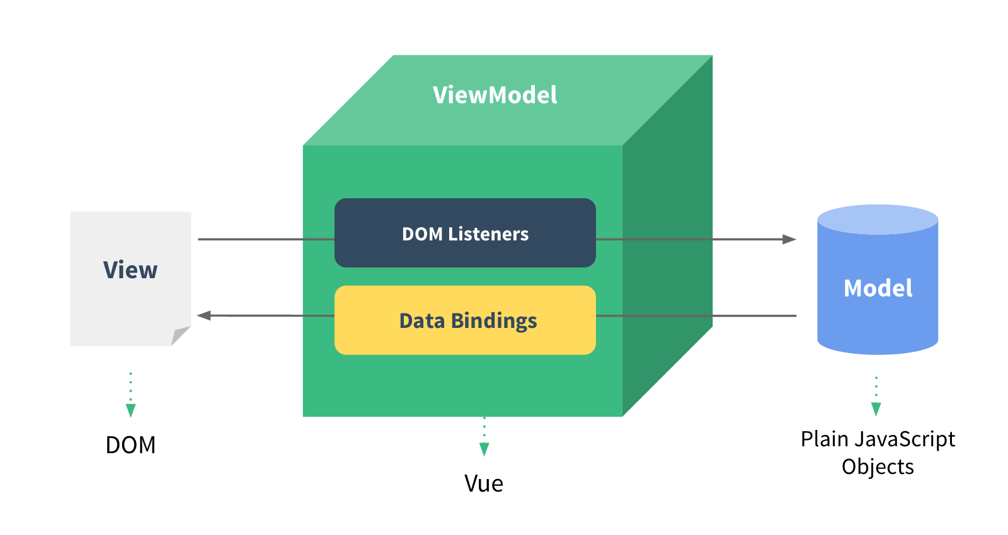

## 模板语法

### 效果 *(02_模板语法/test.html)*



### 模板的理解

1. 动态的html页面
2. 包含了一些JS语法代码
   1. 双大括号表达式
   2. 指令(以v-开头的自定义标签属性)

### 双大括号表达式

1. 语法: {{exp}}
2. 功能: 向页面输出数据
3. 可以调用对象的方法

### 指令一: 强制数据绑定

1. 功能: 指定变化的属性值
2. 完整写法: v-bind:xxx='yyy' //yyy会作为表达式解析执行
3. 简洁写法: :xxx='yyy'

### 指令二: 绑定事件监听

1. 功能: 绑定指定事件名的回调函数
2. 完整写法:

v-on:keyup='xxx'

v-on:keyup='xxx(参数)'

v-on:keyup.enter='xxx'

1. 简洁写法:

@keyup='xxx'

@keyup.enter='xxx'

### 编码

|  |
| --- |
| <**div id="app"**>  <**h2**>1. 双大括号表达式</**h2**>  <**p**>{{msg}}</**p**>  <**p**>{{msg.toUpperCase()}}</**p**>   <**h2**>2. 指令一: 强制数据绑定</**h2**>  <**a href="url"**>访问指定站点</**a**><**br**>*<!--不能使用-->* <**a v-bind:href="url"**>访问指定站点2</**a**><**br**>  <**a :href="url"**>访问指定站点3</**a**><**br**>   <**h2**>3. 指令二: 绑定事件监听</**h2**>  <**button v-on:click="handleClick"**>点我</**button**>  <**button @click="handleClick"**>点我2</**button**>  </**div**>  <**script type="text/javascript" src="../js/vue.js"**></**script**> <**script type="text/javascript"**>  **new Vue**({  **el**: **'#app'**,  **data**: {*// data的所有属性都会成功vm对象的属性, 而模板页面中可以直接访问* **msg**: **'NBA I Love This Game!'**,  **url**: **'http://www.baidu.com'** },  **methods**: {  handleClick () {  alert(**'处理点击'**)  }  }  }) </**script**> |

## 计算属性和监视

### 效果 *(03_计算属性和监视/test.html)*



### 计算属性

1. 在computed属性对象中定义计算属性的方法
2. 在页面中使用{{方法名}}来显示计算的结果

### 监视属性

1. 通过通过vm对象的$watch()或watch配置来监视指定的属性
2. 当属性变化时, 回调函数自动调用, 在函数内部进行计算

### 计算属性高级

1. 通过getter/setter实现对属性数据的显示和监视
2. 计算属性存在缓存, 多次读取只执行一次getter计算

### 编码

|  |
| --- |
| <**div id="demo"**>  姓: <**input type="text" placeholder="First Name" v-model="firstName"**><**br**>  名: <**input type="text" placeholder="Last Name" v-model="lastName"**><**br**>  姓名1(单向): <**input type="text" placeholder="Full Name" v-model="fullName1"**><**br**>  姓名2(单向): <**input type="text" placeholder="Full Name" v-model="fullName2"**><**br**>  姓名3(双向): <**input type="text" placeholder="Full Name2" v-model="fullName3"**><**br**> </**div**>  <**script type="text/javascript" src="../js/vue.js"**></**script**> <**script type="text/javascript"**>  **var *vm*** = **new Vue**({  **el**: **'#demo'**,  **data**: {  **firstName**: **'Kobe'**,  **lastName**: **'bryant'**,  **fullName2**: **'Kobe bryant'** },   **computed**: {   fullName: **function** () {  **return this**.**firstName** + **" "** + **this**.**lastName** },   **fullName3**: {  get: **function** () {  **return this**.**firstName** + **" "** + **this**.**lastName** },  set: **function** (value) {  **var** names = value.**split**(**' '**)  **this**.**firstName** = names[0]  **this**.**lastName** = names[1]  }  }  },   **watch**: {  lastName: **function** (newVal, oldVal) {  **this**.**fullName2** = **this**.**firstName** + **' '** + newVal  }  }  })   ***vm***.$watch(**'firstName'**, **function** (val) {  **this**.**fullName2** = val + **' '** + **this**.**lastName** }) |

## class与style绑定

### 效果 (04_class与style绑定/test.html)



### 理解

1. 在应用界面中, 某个(些)元素的样式是变化的
2. class/style绑定就是专门用来实现动态样式效果的技术

### class绑定

1. :class='xxx'
2. 表达式是字符串: 'classA'
3. 表达式是对象: {classA:isA, classB: isB}
4. 表达式是数组: ['classA', 'classB']

### style绑定

1. :style="{ color: activeColor, fontSize: fontSize + 'px' }"
2. 其中activeColor/fontSize是data属性

### 编码

|  |
| --- |
| <**div id="demo"**>  <**h2**>1. class绑定: :class='xxx'</**h2**>  <**p class="classB" :class="a"**>表达式是字符串: 'classA'</**p**>  <**p :class="{classA: isA, classB: isB}"**>表达式是对象: {classA:isA, classB: isB}</**p**>  <**p :class="['classA', 'classC']"**> 表达式是数组: ['classA', 'classB']</**p**>   <**h2**>2. style绑定</**h2**>  <**p :style="{color, fontSize}"**>style="{ color: activeColor, fontSize: fontSize + 'px' }"</**p**>    <**button @click="update"**>更新</**button**> </**div**>  <**script type="text/javascript" src="../js/vue.js"**></**script**> <**script type="text/javascript"**>  **new Vue**({  **el** : **'#demo'**,  **data** : {  **a**: **'classA'**,  **isA**: **true**,  **isB**: **false**,  **color**: **'red'**,  **fontSize**: **'20px'** },  **methods** : {  update () {  **this**.**a** = **'classC'  this**.**isA** = **false  this**.**isB** = **true  this**.**color** = **'blue'  this**.**fontSize** = **'30px'** }  }  }) </**script**> |

## 条件渲染

### 效果 (05_条件渲染/test.html)



### 条件渲染指令

1. v-if与v-else
2. v-show

### 比较v-if与v-show

1. 如果需要频繁切换 v-show 较好
2. 当条件不成立时, v-if的所有子节点不会解析(项目中使用)

### 编码

|  |
| --- |
| <**div id="demo"**>  <**h2 v-if="ok"**>表白成功</**h2**>  <**h2 v-else**>表白失败</**h2**>  <**h2 v-show="ok"**>求婚成功</**h2**>  <**h2 v-show="!ok"**>求婚失败</**h2**>   <**br**>  <**button @click="ok=!ok"**>切换</**button**> </**div**>  <**script type="text/javascript" src="../js/vue.js"**></**script**> <**script type="text/javascript"**>  **var *vm*** = **new Vue**({  **el**: **'#demo'**,  **data**: {  **ok**: **false** }  }) </**script**> |

## 列表渲染

### 效果 (06_列表渲染/test.html)

 

1. 列表显示指令

数组: v-for / index

对象: v-for / key

1. 列表的更新显示

删除item

替换item

1. 列表的高级处理

列表过滤

列表排序

### 编码1

|  |
| --- |
| <**div id="demo"**>  <**h2**>测试: v-for 遍历数组</**h2**>  <**ul**>  <**li v-for="(p, index) in persons" :key="index"**>  {{index}}--{{p.name}}--{{p.age}}  --  <**button @click="deleteItem(index)"**>删除</**button**>  --  <**button @click="updateItem(index, {name:'Jok',age:15})"**>更新</**button**>  </**li**>  </**ul**>   <**h2**>测试: v-for 遍历对象</**h2**>  <**ul**>  <**li v-for="(value, key) in persons[0]"**>  {{ key }} : {{ value }}  </**li**>  </**ul**> </**div**>  <**script type="text/javascript" src="../js/vue.js"**></**script**> <**script type="text/javascript"**>  **new Vue**({  **el**: **'#demo'**,  **data**: {  **persons**: [  {**id**: 1, **name**: **'Tom'**, **age**: 13},  {**id**: 2, **name**: **'Jack'**, **age**: 12},  {**id**: 3, **name**: **'Bob'**, **age**: 14}  ]  },   **methods**: {  deleteItem(index) {  **this**.**persons**.splice(index, 1)  },  updateItem(index, p) {  *// this.persons[index] = p // 页面不会更新* **this**.**persons**.splice(index, 1, p)  }  }  }) </**script**> |

### 编码2

|  |
| --- |
| <**div id="demo"**>  <**input type="text" name="searchName" placeholder="搜索指定用户名" v-model="searchName"**>  <**ul**>  <**li v-for="(p, index) in filterPerson" :key="index"**>  {{index}}--{{p.name}}--{{p.age}}  </**li**>  </**ul**>  <**button @click="setOrderType(1)"**>年龄升序</**button**>  <**button @click="setOrderType(2)"**>年龄降序</**button**>  <**button @click="setOrderType(0)"**>原本顺序</**button**> </**div**>  <**script type="text/javascript" src="../js/vue.js"**></**script**> <**script type="text/javascript"**>  **new Vue**({  **el**: **'#demo'**,  **data**: {  **orderType**: 0, *//0代表不排序, 1为升序, 2为降序* **searchName**: **''**,  **persons**: [  {**id**: 1, **name**: **'Tom'**, **age**: 13},  {**id**: 2, **name**: **'Jack'**, **age**: 12},  {**id**: 3, **name**: **'Bob'**, **age**: 17},  {**id**: 4, **name**: **'Cat'**, **age**: 14},  {**id**: 4, **name**: **'Mike'**, **age**: 14},  {**id**: 4, **name**: **'Monica'**, **age**: 16}  ]  },  **methods**: {  setOrderType (orderType) {  **this**.**orderType** = orderType  }  },  **computed**: {  filterPerson() {  **let** {orderType, searchName, persons} = **this** *// 过滤* persons = persons.**filter**(p => p.**name**.indexOf(searchName)!=-1)  *// 排序* **if**(orderType!==0) {  persons = persons.sort(**function** (p1, p2) {  **if**(orderType===1) {  **return** p1.**age**-p2.**age** } **else** {  **return** p2.**age**-p1.**age** }  })  }  **return** persons  }  }  }) </**script**> |

## 事件处理

### 效果 (07_事件处理/test.html)



### 绑定监听:

1. v-on:xxx="fun"
2. @xxx="fun"
3. @xxx="fun(参数)"
4. 默认事件形参: event
5. 隐含属性对象: $event

### 事件修饰符

1. .prevent : 阻止事件的默认行为 event.preventDefault()
2. .stop : 停止事件冒泡 event.stopPropagation()

### 按键修饰符

1. .keycode : 操作的是某个keycode值的键
2. .keyName : 操作的某个按键名的键(少部分)

### 编码

|  |
| --- |
| <**div id="example"**>   <**h2**>1. 绑定监听</**h2**>  <**button v-on:click="test1"**>Greet</**button**>  <**button @click="test1"**>Greet2</**button**>  <**button @click="test2($event, 'hello')"**>Greet3</**button**>   <**h2**>2. 事件修饰符</**h2**>  *<!-- 阻止事件默认行为 -->* <**a href="http://www.baidu.com" @click.prevent="test3"**>百度一下</**a**>  <**br**/>  <**br**/>  *<!-- 停止事件冒泡 -->* <**div style="width**: 200**px**;**height**: 200**px**;**background**: **red" @click="test4"**>  <**div style="width**: 100**px**;**height**: 100**px**;**background**: **green" @click.stop="test5"**></**div**>  </**div**>   <**h2**>3. 按键修饰符</**h2**>  <**input @keyup.8="test6"**>  <**input @keyup.enter="test6"**> </**div**>  <**script type="text/javascript" src="../js/vue.js"**></**script**> <**script type="text/javascript"**>  **new Vue**({  **el**: **'#example'**,  **data**: {  **name**: **'Vue.js'** },  **methods**: {  test1 (event) {  *// 方法内 `this` 指向 vm  // alert('Hello ' + this.name + '!')  // `event` 是原生 DOM 事件* alert(event.**target**.**innerHTML**)  },  test2 (event, msg) {  alert(event.**target**.**innerHTML** + **'---'** + msg)  },   test3() {  alert(**'阻止事件的默认行为'**)  },   test4() {  alert(**'out'**)  },  test5() {  alert(**'inner'**)  },   test6(event) {  alert(event.**keyCode** + **'---'** + event.**target**.**value**)  }  }  }) </**script**> |

## 表单输入绑定

### 效果 (08_表单输入绑定/test.html)

**

### 使用v-model对表单数据自动收集

1. text/textarea
2. checkbox
3. radio
4. select

### 编码

|  |
| --- |
| <**div id="demo"**>   <**form @submit.prevent="handleSubmit"**>  <**span**>用户名: </**span**>  <**input type="text" v-model="user.username"**><**br**>   <**span**>密码: </**span**>  <**input type="password" v-model="user.pwd"**><**br**>   <**span**>性别: </**span**>  <**input type="radio" id="female" value="female" v-model="user.sex"**>  <**label for="female"**>女</**label**>  <**input type="radio" id="male" value="male" v-model="user.sex"**>  <**label for="male"**>男</**label**><**br**>   <**span**>爱好: </**span**>  <**input type="checkbox" id="basket" value="basketball" v-model="user.likes"**>  <**label for="basket"**>篮球</**label**>  <**input type="checkbox" id="foot" value="football" v-model="user.likes"**>  <**label for="foot"**>足球</**label**>  <**input type="checkbox" id="pingpang" value="pingpang" v-model="user.likes"**>  <**label for="pingpang"**>乒乓</**label**><**br**>   <**span**>城市: </**span**>  <**select v-model="user.cityId"**>  <**option value=""**>未选择</**option**>  <**option v-for="city in allCitys" :value="city.id"**>  {{ city.name }}  </**option**>  </**select**><**br**>  <**span**>介绍: </**span**>  <**textarea v-model="user.desc" rows="10"**></**textarea**><**br**><**br**>   <**input type="submit" value="注册"**>  </**form**>  </**div**>  <**script type="text/javascript" src="../js/vue.js"**></**script**> <**script type="text/javascript"**>  **var *vm*** = **new Vue**({  **el**: **'#demo'**,  **data**: {  **user**: {  **username**: **''**,  **pwd**: **''**,  **sex**: **'female'**,  **likes**: [],  **cityId**: **''**,  **desc**: **''**,  },  **allCitys**: [{**id**: 1, **name**: **'BJ'**}, {**id**: 2, **name**: **'SZ'**},{**id**: 4, **name**: **'SH'**}],  },  **methods**: {  handleSubmit (event) {  alert(***JSON***.stringify(**this**.**user**))  }  }  }) </**script**> |

## Vue实例生命周期

### 效果 (09_Vue实例_生命周期/test.html)

**

### 生命周期流程图

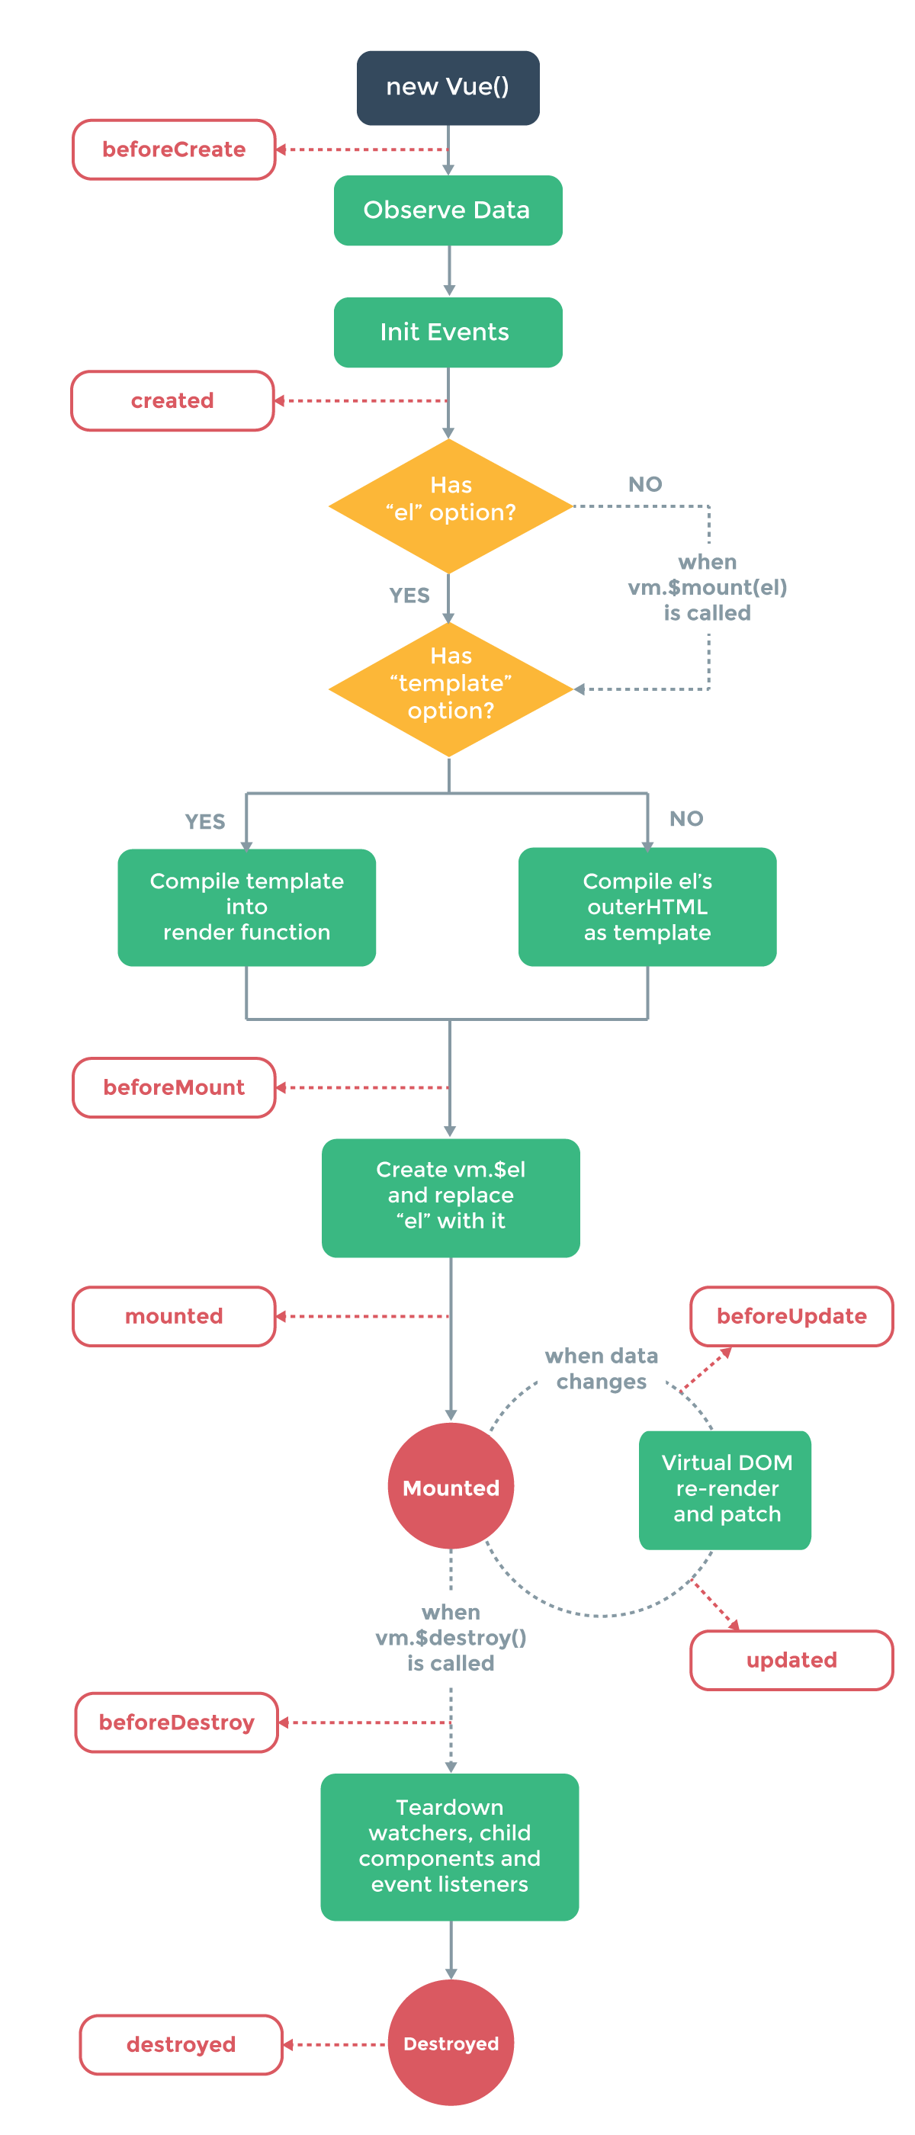

### vue生命周期分析

1. 初始化显示

*\* beforeCreate()*

*\* created()*

*\* beforeMount()*

*\* mounted()*

1. 更新状态: this.xxx = value

*\* beforeUpdate()*

*\* updated()*

1. 销毁vue实例: vm.$destory()

*\* beforeDestory()*

*\* destoryed()*

### 常用的生命周期方法

1. created()/mounted(): 发送ajax请求, 启动定时器等异步任务
2. beforeDestory(): 做收尾工作, 如: 清除定时器

### 编码

|  |
| --- |
| <**div**>  <**button @click="destoryVue"**>destory vue</**button**>  <**p v-show="isShowing"**>{{msg}}</**p**> </**div**>  <**script type="text/javascript" src="../js/vue.js"**></**script**> <**script type="text/javascript"**>  **var *vue*** = **new Vue**({  **el**: **'div'**,  **data**: {  **msg**: **'尚硅谷IT教育'**,  **isShowing**: **true**,  **persons**: []  },  beforeCreate () {  **console**.log(**'beforeCreate() msg='** + **this**.**msg**)  },  created () {  **console**.log(**'created() msg='**+**this**.**msg**)   **this**.**intervalId** = setInterval(() => {  **console**.log(**'-----'**)  **this**.**isShowing** = !**this**.**isShowing** }, 1000)  },   beforeMount () {  **console**.log(**'beforeMount() msg='**+**this**.**msg**)  },  mounted () {  **console**.log(**'mounted() msg='**+**this**.**msg**)  },   beforeUpdate() {  **console**.log(**'beforeUpdate isShowing='**+**this**.**isShowing**)  },  updated () {  **console**.log(**'updated isShowing='**+**this**.**isShowing**)  },   beforeDestroy () {  **console**.log(**'beforeDestroy() msg='**+**this**.**msg**)  clearInterval(**this**.**intervalId**)  },   destroyed () {  **console**.log(**'destroyed() msg='**+**this**.**msg**)  },   **methods**: {  destoryVue () {  ***vue***.$destroy()  }  }  }) </**script**> |

## 过渡&动画

### 效果 (10_过渡&动画/test.html)

 

### vue动画的理解

1. 操作css的trasition或animation
2. vue会给目标元素添加/移除特定的class
3. 过渡的相关类名

xxx-enter-active: 指定显示的transition

xxx-leave-active: 指定隐藏的transition

xxx-enter/xxx-leave-to: 指定隐藏时的样式

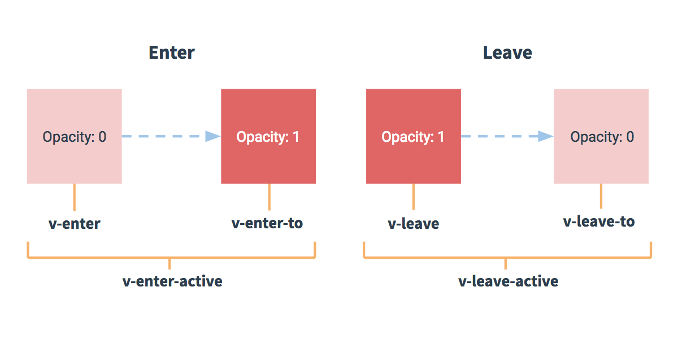

### 基本过渡动画的编码

1. 在目标元素外包裹<transition name="xxx">
2. 定义class样式

指定过渡样式: transition

指定隐藏时的样式: opacity/其它

### 编码1

|  |
| --- |
| <**style**>  .**fade-enter-active**, .**fade-leave-active** {  **transition**: **opacity** .5**s** }   .**fade-enter**, .**fade-leave-to** {  **opacity**: 0  }   */* 可以设置不同的进入和离开动画 */* .**slide-fade-enter-active** {  **transition**: **all** .3**s ease**;  }  .**slide-fade-leave-active** {  **transition**: **all** .8**s cubic-bezier**(1.0, 0.5, 0.8, 1.0);  }  .**slide-fade-enter**, .**slide-fade-leave-to** {  **transform**: **translateX**(10**px**);  **opacity**: 0;  } </**style**>  <**div id="demo1"**>  <**button @click="show = !show"**>  Toggle1  </**button**>  <**transition name="fade"**>  <**p v-if="show"**>hello</**p**>  </**transition**> </**div**>  <**div id="demo2"**>  <**button @click="show = !show"**>  Toggle2  </**button**>  <**transition name="slide-fade"**>  <**p v-if="show"**>hello</**p**>  </**transition**> </**div**>  <**script type="text/javascript" src="../js/vue.js"**></**script**> <**script type="text/javascript"**>  **new Vue**({  **el**: **'#demo1'**,  **data**: {  **show**: **true** }  })   **new Vue**({  **el**: **'#demo2'**,  **data**: {  **show**: **true** }  }) </**script**> |

### 编码2

|  |
| --- |
| <**style**>  .**bounce-enter-active** {  **animation**: **bounce-in** .5**s**;  }   .**bounce-leave-active** {  **animation**: **bounce-in** .5**s reverse**;  }   **@keyframes bounce-in** {  **0%** {  **transform**: **scale**(0);  }  **50%** {  **transform**: **scale**(1.5);  }  **100%** {  **transform**: **scale**(1);  }  } </**style**>  <**div id="test2"**>  <**button @click="show = !show"**>Toggle show</**button**>  <**br**>  <**transition name="bounce"**>  <**p v-if="show" style="display**: **inline-block"**>Look at me!</**p**>  </**transition**> </**div**>  <**script type="text/javascript" src="../js/vue.js"**></**script**> <**script**>  **new Vue**({  **el**: **'#test2'**,  **data**: {  **show**: **true** }  }) </**script**> |

## 过滤器

### 效果 (11_过滤器/test.html)

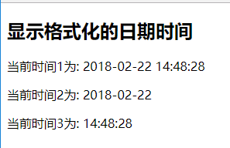

### 理解过滤器

1. 功能: 对要显示的数据进行特定格式化后再显示
2. 注意: 并没有改变原本的数据, 可是产生新的对应的数据

### 定义和使用过滤器

1. 定义过滤器

Vue.filter(filterName, function(value[,arg1,arg2,...]){

// 进行一定的数据处理

return newValue

})

1. 使用过滤器

<div>{{myData | filterName}}</div>

<div>{{myData | filterName(arg)}}</div>

### 编码

|  |
| --- |
| <**div id="test"**>  <**p**>当前时间为: {{currentTime}}</**p**>  <**p**>当前时间1为: {{currentTime | dateStr}}</**p**>  <**p**>当前时间2为: {{currentTime | dateStr('YYYY-MM-DD')}}</**p**>  <**p**>当前时间3为: {{currentTime | dateStr('HH:mm:ss')}}</**p**> </**div**>  <**script type="text/javascript" src="../js/vue.js"**></**script**> <**script type="text/javascript" src="https://cdn.bootcss.com/moment.js/2.19.0/moment.js"**></**script**> <**script**>  *// 注册过滤器* **Vue**.**filter**(**'dateStr'**, **function** (value, format) {  **return** moment(value).format(format || **'YYYY-MM-DD HH:mm:ss'**)  })   **new Vue**({  **el**: **'#test'**,  **data**: {  **currentTime**: **new** Date()  }  }) </**script**> |

## 内置指令与自定义指令

### 效果 (12_指令/test.html)



### 常用内置指令

1. v:text : 更新元素的 textContent
2. v-html : 更新元素的 innerHTML
3. v-if : 如果为true, 当前标签才会输出到页面
4. v-else: 如果为false, 当前标签才会输出到页面
5. v-show : 通过控制display样式来控制显示/隐藏
6. v-for : 遍历数组/对象
7. v-on : 绑定事件监听, 一般简写为@
8. v-bind : 强制绑定解析表达式, 可以省略v-bind
9. v-model : 双向数据绑定
10. ref : 指定唯一标识, vue对象通过$els属性访问这个元素对象
11. v-cloak : 防止闪现, 与css配合: [v-cloak] { display: none }

### 自定义指令

1. 注册全局指令

Vue.directive('my-directive', function(el, binding){

el.innerHTML = binding.value.toupperCase()

})

1. 注册局部指令

directives : {

'my-directive' : {

bind (el, binding) {

el.innerHTML = binding.value.toupperCase()

}

}

}

1. 使用指令

v-my-directive='xxx'

### 编码1(内置指令)

|  |
| --- |
| <**style**>  [**v-cloak**] {  **display**: **none** } </**style**>  <**div id="example"**>  <**p v-text="url"**></**p**>  <**p v-html="url"**></**p**>  <**img :id="myid" :src="imageSrc"**>  <**p**>  <**span ref="message"**>atguigu.com</**span**>  <**button @click="showMsg"**>显示左侧文本</**button**>  </**p**>  <**p v-cloak**>{{url}}</**p**> </**div**>  <**script type="text/javascript" src="../js/vue.js"**></**script**> <**script type="text/javascript"**>  alert(**'模拟加载慢'**)  **new Vue**({  **el**: **'#example'**,  **data**: {  **url**: **'<a href="http://www.atguigu.com">尚硅谷</a>'**,  **myid**: **'abc123'**,  **imageSrc**: **'http://cn.vuejs.org/images/logo.png'** },   **methods**: {  showMsg: **function** () {  alert(**this**.**$refs**.**message**.**textContent**)  }  }  }) </**script**> |

### 编码2(自定义指令)

需求: 自定义2个指令

1. 功能类型于v-text, 但转换为全大写

2. 功能类型于v-text, 但转换为全小写

|  |
| --- |
| <**div id="demo1"**>  <**p v-upper-text="msg"**></**p**>  <**p v-lower-text="msg"**></**p**> </**div**>  <**div id="demo2"**>  <**p v-upper-text="msg2"**></**p**>  <**p v-lower-text="msg2"**></**p**> *<!--局部指令, 此处不能使用-->* </**div**>  <**script type="text/javascript" src="../js/vue.js"**></**script**> <**script type="text/javascript"**>  *//注册全局指令* **Vue**.directive(**'upper-text'**, **function** (el, binding) {  el.**innerHTML** = binding.**value**.toUpperCase()  })   **new Vue**({  **el**: **'#demo1'**,  **data**: {  **msg**: **'NBA love this game!'** },  **directives**: { *// 注册局部指令* **'lower-text'**: {  bind (el, binding) {  el.**innerHTML** = binding.**value**.toLowerCase()  }  }  }  })   **new Vue**({  **el**: **'#demo2'**,  **data**: {  **msg2**: **'I Like You'** }  }) </**script**> |

## 自定义插件

### 效果 (13_插件/test.html)



### 说明

1. Vue插件是一个包含install方法的对象
2. 通过install方法给Vue或Vue实例添加方法, 定义全局指令等

### 编码

1. 插件JS

|  |
| --- |
| */**  * 自定义Vue插件  */* (**function** () {  **const** MyPlugin = {}  MyPlugin.install = **function** (Vue, options) {  *// 1. 添加全局方法或属性* Vue.myGlobalMethod = **function** () {  alert(**'Vue函数对象方法执行'**)  }  *// 2. 添加全局资源* Vue.directive(**'my-directive'**, **function** (el, binding) {  el.**innerHTML** = **"MyPlugin my-directive "** + binding.**value** })  *// 3. 添加实例方法* Vue.**prototype**.$myMethod = **function** () {  alert(**'vue实例对象方法执行'**)  }  }  **window**.**MyPlugin** = MyPlugin })() |

1. 页面使用插件

|  |
| --- |
| <**div id="demo"**>  *<!--使用自定义指令-->* <**p v-my-directive="msg"**></**p**> </**div**>  <**script type="text/javascript" src="../js/vue.js"**></**script**> <**script type="text/javascript" src="vue-myPlugin.js"**></**script**> <**script type="text/javascript"**>   *//使用自定义插件* **Vue**.**use**(**MyPlugin**)   **var *vm*** = **new Vue**({  **el**: **'#demo'**,  **data**: {  **msg**: **'atguigu'** }  })  *//调用自定义的静态方法* **Vue**.myGlobalMethod()  *//调用自定义的对象方法* ***vm***.$myMethod() </**script**> |

# 第2章：vue组件化编码

## 2.1. 使用vue-cli创建模板项目

### 2.1.1. 说明

1. vue-cli是vue官方提供的脚手架工具
2. github: <https://github.com/vuejs/vue-cli>
3. 作用: 从https://github.com/vuejs-templates下载模板项目

### 2.1.2. 创建vue项目

npm install -g vue-cli

vue init webpack webpack_demo

cd webpack_demo

npm install

npm run dev

访问: http://localhost:8080/

### 2.1.3. 模板项目的结构

|-- build : webpack相关的配置文件夹(基本不需要修改)

|-- dev-server.js : 通过express启动后台服务器

|-- config: webpack相关的配置文件夹(基本不需要修改)

|-- index.js: 指定的后台服务的端口号和静态资源文件夹

|-- node_modules

|-- src : 源码文件夹

|-- components: vue组件及其相关资源文件夹

|-- App.vue: 应用根主组件

|-- main.js: 应用入口js

|-- static: 静态资源文件夹

|-- .babelrc: babel的配置文件

|-- .eslintignore: eslint检查忽略的配置

|-- .eslintrc.js: eslint检查的配置

|-- .gitignore: git版本管制忽略的配置

|-- index.html: 主页面文件

|-- package.json: 应用包配置文件

|-- README.md: 应用描述说明的readme文件

### 2.1.4. 效果

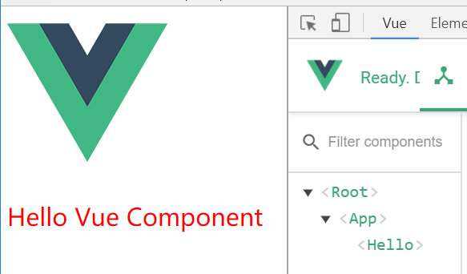

## 2.2. 项目的打包与发布

### 2.2.1. 打包:

npm run build

### 2.2.2. 发布1: 使用静态服务器工具包

npm install -g serve

serve dist

访问: http://localhost:5000

### 2.2.3. 发布2: 使用动态web服务器(tomcat)

修改配置: webpack.prod.conf.js

output: {

publicPath: '/xxx/' //打包文件夹的名称

}

重新打包:

npm run build

修改dist文件夹为项目名称: xxx

将xxx拷贝到运行的tomcat的webapps目录下

访问: http://localhost:8080/xxx

## 2.3. eslint

### 2.3.1. 说明

1. ESLint是一个代码规范检查工具
2. 它定义了很多特定的规则, 一旦你的代码违背了某一规则, eslint会作出非常有用的提示
3. 官网: http://eslint.org/
4. 基本已替代以前的JSLint

### 2.3.2. ESLint提供以下支持

1. ES
2. JSX
3. style检查
4. 自定义错误和提示

### 2.3.3. ESLint提供以下几种校验

1. 语法错误校验
2. 不重要或丢失的标点符号，如分号
3. 没法运行到的代码块（使用过WebStorm的童鞋应该了解）
4. 未被使用的参数提醒
5. 确保样式的统一规则，如sass或者less
6. 检查变量的命名

### 2.3.4. 规则的错误等级有三种

1. 0：关闭规则。
2. 1：打开规则，并且作为一个警告（信息打印黄色字体）
3. 2：打开规则，并且作为一个错误（信息打印红色字体）

### 2.3.5. 相关配置文件

1. .eslintrc.js : 全局规则配置文件

'rules': {

'no-new': 1

}

1. 在js/vue文件中修改局部规则

/* eslint-disable no-new */

new Vue({

el: 'body',

components: { App }

})

1. .eslintignore: 指令检查忽略的文件

*.js

*.vue

## 2.4. 组件定义与使用

### 2.4.1. vue文件的组成(3个部分)

1. 模板页面

<template>

页面模板

</template>

1. JS模块对象

<script>

export default {

data() {return {}},

methods: {},

computed: {},

components: {}

}

</script>

1. 样式

<style>

样式定义

</style>

### 2.4.2. 基本使用

1. 引入组件
2. 映射成标签
3. 使用组件标签

|  |
| --- |
| <template>  <HelloWorld></HelloWorld>  <hello-world></hello-world>  </template>  <script>  import HelloWorld from './components/HelloWorld'  export default {  components: {  HelloWorld  }  }  </script> |

### 2.4.3. 关于标签名与标签属性名书写问题

1. 写法一: 一模一样
2. 写法二: 大写变小写, 并用-连接

## 2.5. 组件间通信

### 2.5.1. 组件间通信基本原则

1. 不要在子组件中直接修改父组件的状态数据
2. 数据在哪, 更新数据的行为(函数)就应该定义在哪

### 2.5.2. vue组件间通信方式

1. props
2. vue的自定义事件
3. 消息订阅与发布(如: pubsub库)
4. slot
5. vuex(后面单独讲)

## 2.6. 组件间通信1: props

### 2.6.1. 使用组件标签时

<my-component name='tom' :age='3' :set-name='setName'></my-component>

### 2.6.2. 定义MyComponent时

1. 在组件内声明所有的props
2. 方式一: 只指定名称

props: ['name', 'age', 'setName']

1. 方式二: 指定名称和类型

props: {

name: String,

age: Number,

setNmae: Function

}

1. 方式三: 指定名称/类型/必要性/默认值

props: {

name: {type: String, required: true, default:xxx},

}

### 2.6.3. 注意

1. 此方式用于父组件向子组件传递数据
2. 所有标签属性都会成为组件对象的属性, 模板页面可以直接引用
3. 问题:
   1. 如果需要向非子后代传递数据必须多层逐层传递
   2. 兄弟组件间也不能直接props通信, 必须借助父组件才可以

## 2.7. 组件间通信2: vue自定义事件

### 2.7.1. 绑定事件监听

|  |
| --- |
| // 方式一: 通过v-on绑定  @delete_todo="deleteTodo"  // 方式二: 通过$on()  this.$refs.xxx.$on('delete_todo', function (todo) {  this.deleteTodo(todo)  }) |

### 2.7.2. 触发事件

|  |
| --- |
| // 触发事件(只能在父组件中接收)  this.$emit(eventName, data) |

### 2.7.3. 注意:

1. 此方式只用于子组件向父组件发送消息(数据)
2. 问题: 隔代组件或兄弟组件间通信此种方式不合适

## 2.8. 组件间通信3: 消息订阅与发布(PubSubJS库)

### 2.8.1. 订阅消息

PubSub.subscribe('msg', function(msg, data){})

### 2.8.2. 发布消息

PubSub.publish('msg', data)

### 2.8.3. 注意

1. 优点: 此方式可实现任意关系组件间通信(数据)

### 2.8.4. 事件的2个重要操作(总结)

1. 绑定事件监听 (订阅消息)

目标: 标签元素 <button>

事件名(类型): click/focus

回调函数: function(event){}

1. 触发事件 (发布消息)

DOM事件: 用户在浏览器上对应的界面上做对应的操作

自定义: 编码手动触发

## 2.9. 组件间通信4: slot

### 2.9.1. 理解

此方式用于父组件向子组件传递`标签数据`

### 2.9.2. 子组件: Child.vue

|  |
| --- |
| <template>  <div>  <slot name="xxx">不确定的标签结构1</slot>  <div>组件确定的标签结构</div>  <slot name="yyy">不确定的标签结构2</slot>  </div>  </template> |

### 2.9.3. 父组件: Parent.vue

|  |
| --- |
| <child>  <div slot="xxx">xxx对应的标签结构</div>  <div slot="yyy">yyyy对应的标签结构</div>  </child> |

## 2.10. demo1: comment manage



## 2.11. demo2: todo list



# 第3章：vue-ajax

## 3.1. vue项目中常用的2个ajax库

### 3.1.1. vue-resource

vue插件, 非官方库, vue1.x使用广泛

### 3.1.2. axios

通用的ajax请求库, 官方推荐, vue2.x使用广泛

## 3.2. vue-resource的使用

### 3.2.1. 在线文档

<https://github.com/pagekit/vue-resource/blob/develop/docs/http.md>

### 3.2.2. 下载

npm install vue-resource --save

### 3.2.3. 编码

|  |
| --- |
| // 引入模块  import VueResource from 'vue-resource'  // 使用插件  Vue.use(VueResource)  // 通过vue/组件对象发送ajax请求  this.$http.get('/someUrl').then((response) => {  // success callback  console.log(response.data) //返回结果数据  }, (response) => {  // error callback  console.log(response.statusText) //错误信息  }) |

## 3.3. axios的使用

### 3.3.1. 效果



### 3.2. 在线文档

<https://github.com/pagekit/vue-resource/blob/develop/docs/http.md>

### 3.3. 下载:

npm install axios --save

### 3.4. 编码

|  |
| --- |
| // 引入模块  import axios from 'axios'  // 发送ajax请求  axios.get(url)  .then(response => {  console.log(response.data) // 得到返回结果数据  })  .catch(error => {  console.log(error.message)  }) |

## 3.4. demo3: github users



# 第4章：vue-router

## 4.1. 理解

### 4.1.1. 说明

1. 官方提供的用来实现SPA的vue插件
2. github: <https://github.com/vuejs/vue-router>
3. 中文文档: <http://router.vuejs.org/zh-cn/>
4. 下载: npm install vue-router --save

### 4.1.2. 相关API说明

1. VueRouter(): 用于创建路由器的构建函数

new VueRouter({

// 多个配置项

})

1. 路由配置

routes: [

{ // 一般路由

path: '/about',

component: about

},

{ // 自动跳转路由

path: '/',

redirect: '/about'

}

]

1. 注册路由器

import router from './router'

new Vue({

router

})

1. 使用路由组件标签

1. <router-link>: 用来生成路由链接

<router-link to="/xxx">Go to XXX</router-link>

2. <router-view>: 用来显示当前路由组件界面

<router-view></router-view>

## 4.2. 基本路由

### 4.2.1. 效果



### 4.2.2. 路由组件

Home.vue

About.vue

### 4.2.3. 应用组件: App.vue

|  |
| --- |
| <div>  <!--路由链接-->  <router-link to="/about">About</router-link>  <router-link to="/home">Home</router-link>  <!--用于渲染当前路由组件-->  <router-view></router-view>  </div> |

### 4.2.4. 路由器模块: src/router/index.js

|  |
| --- |
| export default new VueRouter({  routes: [  {  path: '/',  redirect: '/about'  },  {  path: '/about',  component: about  },  {  path: '/home',  component: home  }  ]  }) |

### 4.2.5. 注册路由器: main.js

|  |
| --- |
| import Vue from 'vue'  import router from './router'  // 创建vue配置路由器  new Vue({  el: '#app',  router,  render: h => h(app)  }) |

### 4.2.6. 优化路由器配置

linkActiveClass: 'active', // 指定选中的路由链接的class

### 4.2.7. 总结: 编写使用路由的3步

1. 定义路由组件
2. 注册路由
3. 使用路由

<router-link>

<router-view>

## 4.3. 嵌套路由

### 4.3.1. 效果



### 4.3.2. 子路由组件

News.vue

Message.vue

### 4.3.3. 配置嵌套路由: router.js

path: '/home',

component: home,

children: [

{

path: 'news',

component: news

},

{

path: 'message',

component: message

}

]

### 4.3.4. 路由链接: home.vue

<router-link to="/home/news">News</router-link>

<router-link to="/home/message">Message</router-link>

<router-view></route-view>

## 4.4. 向路由组件传递数据

### 4.4.1. 效果



### 4.4.2. 方式1: 路由路径携带参数

1. 配置路由

children: [

{

path: 'mdetail/:id',

component: messageDetail

}

]

1. 路由路径

<router-link :to="'/home/message/mdetail/'+m.id">{{m.title}}</router-link>

1. 路由组件中读取请求参数

this.$route.params.id

### 4.4.3. 方式2: <router-view>属性携带数据

<router-view :msg="msg"></router-view>

## 4.5. 缓存路由组件

### 4.5.1. 理解

1. 默认情况下, 被切换的路由组件对象会死亡释放, 再次回来时是重新创建的
2. 如果可以缓存路由组件对象, 可以提高用户体验

### 4.5.2. 编码实现

<keep-alive>

<router-view></router-view>

</keep-alive>

## 4.6. 编程式路由导航

### 4.6.1. 效果



### 4.6.2. 相关API

1. this.$router.push(path): 相当于点击路由链接(可以返回到当前路由界面)
2. this.$router.replace(path): 用新路由替换当前路由(不可以返回到当前路由界面)
3. this.$router.back(): 请求(返回)上一个记录路由
4. this.$router.go(-1): 请求(返回)上一个记录路由
5. this.$router.go(1): 请求下一个记录路由

# 第5章：vuex

## 5.1. vuex理解

### 5.1.1. vuex是什么

1. github站点: <https://github.com/vuejs/vuex>
2. 在线文档: <https://vuex.vuejs.org/zh-cn/>
3. 简单来说: 对vue应用中多个组件的共享状态进行集中式的管理(读/写)

### 5.1.2. 状态自管理应用

1. state: 驱动应用的数据源
2. view: 以声明方式将state映射到视图
3. actions: 响应在view上的用户输入导致的状态变化(包含n个更新状态的方法)

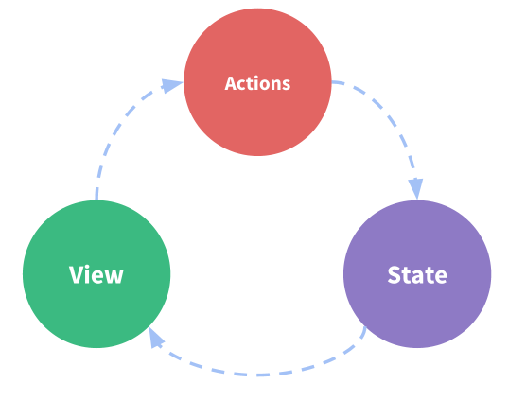

### 5.1.3. 多组件共享状态的问题

1. 多个视图依赖于同一状态
2. 来自不同视图的行为需要变更同一状态
3. 以前的解决办法
   1. 将数据以及操作数据的行为都定义在父组件
   2. 将数据以及操作数据的行为传递给需要的各个子组件(有可能需要多级传递)
4. vuex就是用来解决这个问题的

## 5.2. vuex核心概念和API

### 5.2.1. state

1. vuex管理的状态对象
2. 它应该是唯一的

const state = {

xxx: initValue

}

### 5.2.2. mutations

1. 包含多个直接更新state的方法(回调函数)的对象
2. 谁来触发: action中的commit('mutation名称')
3. 只能包含同步的代码, 不能写异步代码

const mutations = {

yyy (state, data) {

// 更新state的某个属性

}

}

### 5.2.3. actions

1. 包含多个事件回调函数的对象
2. 通过执行: commit()来触发mutation的调用, 间接更新state
3. 谁来触发: 组件中: $store.dispatch('action名称') // 'zzz'
4. 可以包含异步代码(定时器, ajax)

const actions = {

zzz ({commit, state}, data1) {

commit('yyy', data2)

}

}

### 5.2.4. getters

1. 包含多个计算属性(get)的对象
2. 谁来读取: 组件中: $store.getters.xxx

const getters = {

mmm (state) {

return ...

}

}

### 5.2.5. modules

1. 包含多个module
2. 一个module是一个store的配置对象
3. 与一个组件(包含有共享数据)对应

### 5.2.6. 向外暴露store对象

export default new Vuex.Store({

state,

mutations,

actions,

getters

})

### 5.2.7. 组件中

import {mapState, mapGetters, mapActions} from 'vuex'

export default {

computed: {

...mapState(['xxx']),

...mapGetters(['mmm']),

}

methods: mapActions(['zzz'])

}

{{xxx}} {{mmm}} @click="zzz(data)"

### 5.2.8. 映射store

import store from './store'

new Vue({

store

})

### 5.2.9. store对象

1. 所有用vuex管理的组件中都多了一个属性$store, 它就是一个store对象
2. 属性:

state: 注册的state对象

getters: 注册的getters对象

1. 方法:

dispatch(actionName, data): 分发action

## 5.3. demo1: 计数器



### 5.3.1. store.js

|  |
| --- |
| */**  * vuex的store对象模块  */* **import** Vue **from 'vue' import** Vuex **from 'vuex'** Vue.*use*(Vuex)  */* state对象  类似于data  */* **const** state = {  **count**: 0 *// 初始化状态数据* }  */*  mutations对象  包含个方法: 能直接更新state  一个方法就是一个mutation  mutation只能包含更新state的同步代码, 也不会有逻辑  mutation由action触发调用: commit('mutationName')  */* **const** mutations = {  INCREMENT(state) {  state.**count**++  },  DECREMENT (state) { *// ctrl + shift + x* state.**count**--  } }  */* actions对象  包含个方法: 触发mutation调用, 间接更新state  一个方法就是一个action  action中可以有逻辑代码和异步代码  action由组件来触发调用: this.$store.dispatch('actionName')  */* **const** actions = {  increment ({commit}) {  commit(**'INCREMENT'**)  },   decrement ({commit}) {  commit(**'DECREMENT'**)  },   incrementIfOdd ({commit, state}) {  **if**(state.**count**%2===1) {  commit(**'INCREMENT'**)  }  },   incrementAsync ({commit}) {  setTimeout(() => {  commit(**'INCREMENT'**)  }, 1000)  } }  */* getters对象  包含多个get计算计算属性方法  */* **const** getters = {  oddOrEven (state) {  **return** state.**count**%2===0 ? **'偶数'** : **'奇数'** },  count (state) {  **return** state.**count** } }  *// 向外暴露store实例对象* **export default new** Vuex.Store({  state,  mutations,  actions,  getters }) |

### 5.3.2. main.js

|  |
| --- |
| **import** Vue **from 'vue' import** app **from './app1.vue'** *// import app from './app.vue'* **import** store **from './store'  new** Vue({  **el**: **'#app'**,  render: h => h(app),  store *// 所有组件都多个一个属性: $store* }) |

### 5.3.3. app.vue(未优化前)

|  |
| --- |
| <**template**>  <**div**>  <**p**>clicked: {{$store.**state**.**count**}} times, count is {{oddOrEven}}</**p**>  <**button @click="**increment**"**>+</**button**>  <**button @click="**decrement**"**>-</**button**>  <**button @click="**incrementIfOdd**"**>increment if odd</**button**>  <**button @click="**incrementAsync**"**>increment async</**button**>  </**div**> </**template**>  <**script**>  **export default** {  **computed**: {  oddOrEven () {  **return this**.$store.**getters**.oddOrEven  }  },   **methods**: {  increment () {  **this**.$store.**dispatch**(**'increment'**)  },  decrement () {  **this**.$store.**dispatch**(**'decrement'**)  },  incrementIfOdd () {  **this**.$store.**dispatch**(**'incrementIfOdd'**)  },  incrementAsync () {  **this**.$store.**dispatch**(**'incrementAsync'**)  }  }  } </**script**>  <**style**>  </**style**> |

### 5.3.4. app2.vue(优化后)

|  |
| --- |
| <**template**>  <**div**>  <**p**>clicked: {{count}} times, count is {{oddOrEven2}}</**p**>  <**button @click="**increment**"**>+</**button**>  <**button @click="**decrement**"**>-</**button**>  <**button @click="**incrementIfOdd**"**>increment if odd</**button**>  <**button @click="**incrementAsync**"**>increment async</**button**>  </**div**> </**template**>  <**script**>  **import** {*mapGetters*, *mapActions*} **from 'vuex'   export default** {  **computed**: *mapGetters*({ *// 名称不一样* **oddOrEven2**: **'oddOrEven'**,  **count**: **'count'** }),   **methods**: *mapActions*([**'increment'**, **'decrement'**, **'incrementIfOdd'**, **'incrementAsync'**]) *// 名称一样* } </**script**>  <**style**>  </**style**> |

## 5.4. demo2: todo list



### 5.3.1. store/types.js

|  |
| --- |
| */**  * 包含多个mutation name  */* **export const** RECEIVE_TODOS = **'receive_todos' export const** ADD_TODO = **'add_todo' export const** REMOVE_TODO = **'remove_todo' export const** DELETE_DONE = **'delete_done' export const** UPDATE_ALL_TODOS = **'update_all_todos'** |

### 5.3.1. store/mutations.js

|  |
| --- |
| **import** {RECEIVE_TODOS, ADD_TODO, REMOVE_TODO, DELETE_DONE, UPDATE_ALL_TODOS} **from './types'  export default** {  [RECEIVE_TODOS] (state, {todos}) {  state.**todos** = todos  },   [ADD_TODO] (state, {todo}) {  state.**todos**.unshift(todo)  },   [REMOVE_TODO] (state, {index}) {  state.**todos**.splice(index, 1)  },   [DELETE_DONE] (state) {  state.**todos** = state.**todos**.filter(todo => !todo.**complete**)  },   [UPDATE_ALL_TODOS] (state, {isCheck}) {  state.**todos**.forEach(todo => todo.**complete** = isCheck)  } } |

### 5.3.1. store/actions.js

|  |  |
| --- | --- |
| **import** storageUtil **from '../util/storageUtil' import** {RECEIVE_TODOS, ADD_TODO, REMOVE_TODO, DELETE_DONE, UPDATE_ALL_TODOS} **from './types'  export default** {  readTodo ({commit}) {  setTimeout(() => {  **const** todos = storageUtil.fetch()  *// 提交commit触发mutation调用* commit(RECEIVE_TODOS, {todos})  }, 1000)  },   addTodo ({commit}, todo) {  commit(ADD_TODO, {todo})  },   removeTodo ({commit}, index) {  commit(REMOVE_TODO, {index})  },   deleteDone ({commit}) {  commit(DELETE_DONE)  },   updateAllTodos ({commit}, isCheck) {  commit(UPDATE_ALL_TODOS, {isCheck})  } } |  |

### 5.3.1. store/getters.js

|  |
| --- |
| **export default** {  todos (state) {  **return** state.**todos** },   totalSize (state) {  **return** state.**todos**.**length** },   completeSize (state) {  **return** state.**todos**.reduce((preTotal, todo) => {  **return** preTotal + (todo.**complete** ? 1 : 0)  }, 0)  },   isAllComplete (state, getters) {  **return** getters.totalSize===getters.completeSize && getters.totalSize>0  } } |

### 5.3.1. store/index.js

|  |
| --- |
| **import** Vue **from 'vue' import** Vuex **from 'vuex' import** mutations **from './mutations' import** actions **from './actions' import** getters **from './getters'** Vue.*use*(Vuex)  **const** state = {  **todos**: [] }  **export default new** Vuex.Store({  state,  mutations,  actions,  getters }) |

### 5.3.1. components/app.vue

|  |
| --- |
| <**template**>  <**div class="todo-container"**>  <**div class="todo-wrap"**>  <**todo-header**></**todo-header**>  <**todo-main**></**todo-main**>  <**todo-footer**></**todo-footer**>  </**div**>  </**div**> </**template**>  <**script**>  **import** todoHeader **from './todoHeader.vue'  import** todoMain **from './todoMain.vue'  import** todoFooter **from './todoFooter.vue'  import** storageUtil **from '../util/storageUtil'   export default** {  created () {  *// 模拟异步读取数据* **this**.$store.**dispatch**(**'readTodo'**)  },   **components**: {  todoHeader,  todoMain,  todoFooter  }  } </**script**>  <**style**>  .**todo-container** {  **width**: 600**px**;  **margin**: 0 **auto**;  }   .**todo-container** .**todo-wrap** {  **padding**: 10**px**;  **border**: 1**px solid #ddd**;  **border-radius**: 5**px**;  } </**style**> |

### 5.3.1. components/todoHeader.vue

|  |
| --- |
| <**template**>  <**div class="todo-header"**>  <**input type="text" placeholder="请输入你的任务名称，按回车键确认"  v-model="**title**" @keyup.enter="**addItem**"**/>  </**div**> </**template**>  <**script type="text/ecmascript-6"**>  **export default** {  data () {  **return** {  **title**: **null** }  },  **methods**: {  addItem () {  **const** title = **this**.**title** && **this**.**title**.trim()  **if** (title) {  **const** todo = {  title,  **complete**: **false** }  **this**.$store.**dispatch**(**'addTodo'**, todo)  **this**.**title** = **null** }  }  }  } </**script**>  <**style**>  .**todo-header input** {  **width**: 560**px**;  **height**: 28**px**;  **font-size**: 14**px**;  **border**: 1**px solid #ccc**;  **border-radius**: 4**px**;  **padding**: 4**px** 7**px**;  }   .**todo-header input**:**focus** {  **outline**: **none**;  **border-color**: **rgba**(82, 168, 236, 0.8);  **box-shadow**: **inset** 0 1**px** 1**px rgba**(0, 0, 0, 0.075), 0 0 8**px rgba**(82, 168, 236, 0.6);  } </**style**> |

### 5.3.1. components/todoMain.vue

|  |
| --- |
| <**template**>  <**ul class="todo-main"**>  <**todo-item v-for="**(**todo**, ***index***) in **todos" :todo="todo" :key="*index*" :index="*index*"**></**todo-item**>  </**ul**> </**template**>  <**script type="text/ecmascript-6"**>  **import** todoItem **from './todoItem'  import** storageUtil **from '../util/storageUtil'   export default** {   **components**: {  todoItem  },   **computed**: {  todos () {  **return this**.$store.**getters**.**todos** }  },   **watch**: {  **todos**: {*// 深度监视todos, 一旦有变化立即保存* **handler**: storageUtil.save,  **deep**: **true** }  },  } </**script**>  <**style**>  .**todo-main** {  **margin-left**: 0**px**;  **border**: 1**px solid #ddd**;  **border-radius**: 2**px**;  **padding**: 0**px**;  }   .**todo-empty** {  **height**: 40**px**;  **line-height**: 40**px**;  **border**: 1**px solid #ddd**;  **border-radius**: 2**px**;  **padding-left**: 5**px**;  **margin-top**: 10**px**;  } </**style**> |

### 5.3.1. components/todoItem.vue

|  |
| --- |
| <**template**>  <**li :style="**{**background**: **libg**}**"  @mouseenter="**handleStyle(**true**)**" @mouseleave="**handleStyle(**false**)**"**>  <**label**>  <**input type="checkbox" v-model="todo**.complete**"**/>  <**span**>{{**todo**.title}}</**span**>  </**label**>  <**button class="btn btn-danger" v-show="isShown" @click="**deleteItem**"**>删除</**button**>  </**li**> </**template**>  <**script type="text/ecmascript-6"**>  **export default** {  **props**: [**'todo'**, **'index'**],  data () {  **return** {  **isShown**: **false**,  **libg**: **'#fff'** }  },  **methods**: {  handleStyle (isEnter) {  **if** (isEnter) {  **this**.**isShown** = **true  this**.**libg** = **'#ddd'** } **else** {  **this**.**isShown** = **false  this**.**libg** = **'#fff'** }  },  deleteItem () {  **const** {todo, deleteTodo, index} = **this  if** (**window**.confirm(**`确定删除**${todo.title}**的评论吗?`**)) {  *// deleteTodo(index)* **this**.$store.**dispatch**(**'removeTodo'**, index)  }  }  }  } </**script**>  <**style**>  **li** {  **list-style**: **none**;  **height**: 36**px**;  **line-height**: 36**px**;  **padding**: 0 5**px**;  **border-bottom**: 1**px solid #ddd**;  }   **li label** {  **float**: **left**;  **cursor**: **pointer**;  }   **li label li input** {  **vertical-align**: **middle**;  **margin-right**: 6**px**;  **position**: **relative**;  **top**: -1**px**;  }   **li button** {  **float**: **right**;  **display**: **none**;  **margin-top**: 3**px**;  }   **li**:**before** {  **content**: **initial**;  }   **li**:**last-child** {  **border-bottom**: **none**;  } </**style**> |

### 5.3.1. components/todoFooter.vue

|  |
| --- |
| <**template**>  <**div class="todo-footer"**>  <**label**>  <**input type="checkbox" v-model="isAllDone"**/>  </**label**>  <**span**>  <**span**>已完成{{completeSize}}</**span**> / 全部{{totalSize}}  </**span**>  <**button class="btn btn-danger" @click="**deleteDone**" v-show="**completeSize>0**"**>清除已完成任务</**button**>  </**div**> </**template**>  <**script**>  **import** {*mapGetters*, *mapActions*} **from 'vuex'  export default** {   **methods**: *mapActions*([**'deleteDone'**]),   **computed**: {  **isAllDone**: {  get () {  **return this**.$store.**getters**.isAllComplete  },  set (value) {  *//this.$emit('updateTodos', value)* **this**.$store.**dispatch**(**'updateAllTodos'**, value)  }  },  ...*mapGetters*([**'completeSize'**, **'totalSize'**])  }  } */*  const arr1 = [1, 3, 5]  const arr2 = [4, ...arr1, 7]  const obj = {  a: 1,  b () {   }  }  const obj2 = {  c: 3,  ...obj  }*/* </**script**>  <**style**>  .**todo-footer** {  **height**: 40**px**;  **line-height**: 40**px**;  **padding-left**: 6**px**;  **margin-top**: 5**px**;  }   .**todo-footer label** {  **display**: **inline-block**;  **margin-right**: 20**px**;  **cursor**: **pointer**;  }   .**todo-footer label input** {  **position**: **relative**;  **top**: -1**px**;  **vertical-align**: **middle**;  **margin-right**: 5**px**;  }   .**todo-footer button** {  **float**: **right**;  **margin-top**: 5**px**;  } </**style**> |

### 5.3.1. util/storageUtil.js

|  |
| --- |
| **var** STORAGE_KEY = **'todos' export default** {  fetch () {  **return *JSON***.parse(**localStorage**.getItem(STORAGE_KEY) || **'[]'**)  },  save (todos) {  **localStorage**.setItem(STORAGE_KEY, ***JSON***.stringify(todos))  } } |

### 5.3.1. base.css

|  |
| --- |
| **body** {  **background**: **#fff**; }  .**btn** {  **display**: **inline-block**;  **padding**: 4**px** 12**px**;  **margin-bottom**: 0;  **font-size**: 14**px**;  **line-height**: 20**px**;  **text-align**: **center**;  **vertical-align**: **middle**;  **cursor**: **pointer**;  **box-shadow**: **inset** 0 1**px** 0 **rgba**(255, 255, 255, 0.2), 0 1**px** 2**px rgba**(0, 0, 0, 0.05);  **border-radius**: 4**px**; }  .**btn-danger** {  **color**: **#fff**;  **background-color**: **#da4f49**;  **border**: 1**px solid #bd362f**; }  .**btn-danger**:**hover** {  **color**: **#fff**;  **background-color**: **#bd362f**; }  .**btn**:**focus** {  **outline**: **none**; } |

### 5.3.1. base.css

|  |
| --- |
| **import** Vue **from 'vue' import** App **from './components/app' import** store **from './store'  import './base.css'** */* eslint-disable no-new */* **new** Vue({  **el**: **'#app'**,  render: h => h(App),  store }) |

## 5.5. vuex结构分析

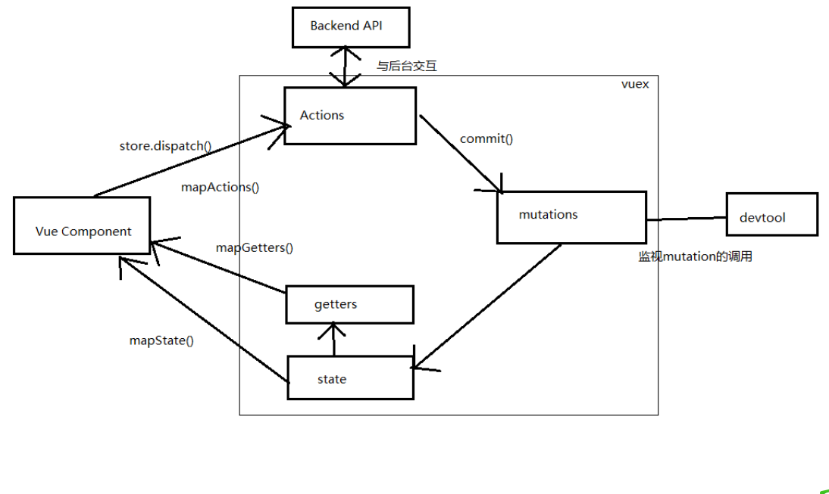

# 第6章：vue源码分析

## 6.1. 说明

1. 分析vue作为一个MVVM框架的基本实现原理

数据代理

模板解析

数据绑定

1. 不直接看vue.js的源码
2. 剖析github上某基友仿vue实现的mvvm库
3. 地址: <https://github.com/DMQ/mvvm>

## 6.2. 准备知识

1. [].slice.call(lis): 将伪数组转换为真数组
2. node.nodeType: 得到节点类型
3. Object.defineProperty(obj, propName, {}): 给对象添加/修改属性(指定描述符)

configurable: true/false 是否可以重新define

enumerable: true/false 是否可以枚举(for..in / keys())

value: 指定初始值

writable: true/false value是否可以修改

get: 回调函数, 用来得到当前属性值

set: 回调函数, 用来监视当前属性值的变化

1. Object.keys(obj): 得到对象自身可枚举的属性名的数组
2. DocumentFragment: 文档碎片(高效批量更新多个节点)
3. obj.hasOwnProperty(prop): 判断prop是否是obj自身的属性

## 6.3. 数据代理

1. 数据代理: 通过一个对象代理对另一个对象中属性的操作(读/写)
2. vue数据代理: 通过vm对象来代理data对象中所有属性的操作
3. 好处: 更方便的操作data中的数据
4. 基本实现流程
   1. 通过Object.defineProperty()给vm添加与data对象的属性对应的属性描述符
   2. 所有添加的属性都包含getter/setter
   3. getter/setter内部去操作data中对应的属性数据

## 6.4. 模板解析

### 6.4.1. 模板解析的基本流程

1. 将el的所有子节点取出, 添加到一个新建的文档fragment对象中
2. 对fragment中的所有层次子节点递归进行编译解析处理

* 对表达式文本节点进行解析

* 对元素节点的指令属性进行解析

* 事件指令解析

* 一般指令解析

1. 将解析后的fragment添加到el中显示

### 6.4.2. 模板解析(1): 大括号表达式解析

1. 根据正则对象得到匹配出的表达式字符串: 子匹配/RegExp.$1
2. 从data中取出表达式对应的属性值
3. 将属性值设置为文本节点的textContent

### 6.4.3. 模板解析(2): 事件指令解析

1. 从指令名中取出事件名
2. 根据指令的值(表达式)从methods中得到对应的事件处理函数对象
3. 给当前元素节点绑定指定事件名和回调函数的dom事件监听
4. 指令解析完后, 移除此指令属性

### 6.4.4. 模板解析(3): 一般指令解析

1. 得到指令名和指令值(表达式)
2. 从data中根据表达式得到对应的值
3. 根据指令名确定需要操作元素节点的什么属性

* v-text---textContent属性

* v-html---innerHTML属性

* v-class--class属性

1. 将得到的表达式的值设置到对应的属性上
2. 移除元素的指令属性

## 6.5. 数据绑定

### 6.5.1. 数据绑定

一旦更新了data中的某个属性数据, 所有界面上直接使用或间接使用了此属性的节点都会更新

### 6.5.2. 数据劫持

1. 数据劫持是vue中用来实现数据绑定的一种技术
2. 基本思想: 通过defineProperty()来监视data中所有属性(任意层次)数据的变化, 一旦变化就去更新界面

### 6.5.3. 四个重要对象

1. Observer
   1. 用来对data所有属性数据进行劫持的构造函数
   2. 给data中所有属性重新定义属性描述(get/set)
   3. 为data中的每个属性创建对应的dep对象
2. Dep(Depend)
   1. data中的每个属性(所有层次)都对应一个dep对象
   2. 创建的时机:

* 在初始化define data中各个属性时创建对应的dep对象

* 在data中的某个属性值被设置为新的对象时

* 1. 对象的结构

{

id, // 每个dep都有一个唯一的id

subs //包含n个对应watcher的数组(subscribes的简写)

}

* 1. subs属性说明

* 当watcher被创建时, 内部将当前watcher对象添加到对应的dep对象的subs中

* 当此data属性的值发生改变时, subs中所有的watcher都会收到更新的通知,

从而最终更新对应的界面

1. Compiler
   1. 用来解析模板页面的对象的构造函数(一个实例)
   2. 利用compile对象解析模板页面
   3. 每解析一个表达式(非事件指令)都会创建一个对应的watcher对象, 并建立watcher与dep的关系
   4. complie与watcher关系: 一对多的关系
2. Watcher
   1. 模板中每个非事件指令或表达式都对应一个watcher对象
   2. 监视当前表达式数据的变化
   3. 创建的时机: 在初始化编译模板时
   4. 对象的组成

{

vm, //vm对象

exp, //对应指令的表达式

cb, //当表达式所对应的数据发生改变的回调函数

value, //表达式当前的值

depIds //表达式中各级属性所对应的dep对象的集合对象

//属性名为dep的id, 属性值为dep

}

1. 总结: dep与watcher的关系: 多对多
   1. data中的一个属性对应一个dep, 一个dep中可能包含多个watcher(模板中有几个表达式使用到了同一个属性)
   2. 模板中一个非事件表达式对应一个watcher, 一个watcher中可能包含多个dep(表达式是多层: a.b)
   3. 数据绑定使用到2个核心技术

* defineProperty()

* 消息订阅与发布

## 6.6. MVVM原理图分析

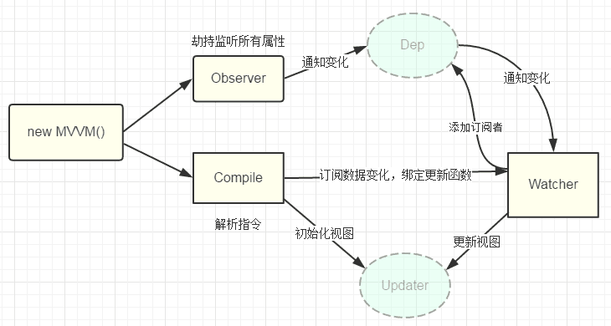

## 6.7. 双向数据绑定

1. 双向数据绑定是建立在单向数据绑定(model==>View)的基础之上的
2. 双向数据绑定的实现流程:
   1. 在解析v-model指令时, 给当前元素添加input监听
   2. 当input的value发生改变时, 将最新的值赋值给当前表达式所对应的data属性